**Use-Case Diagramı:**

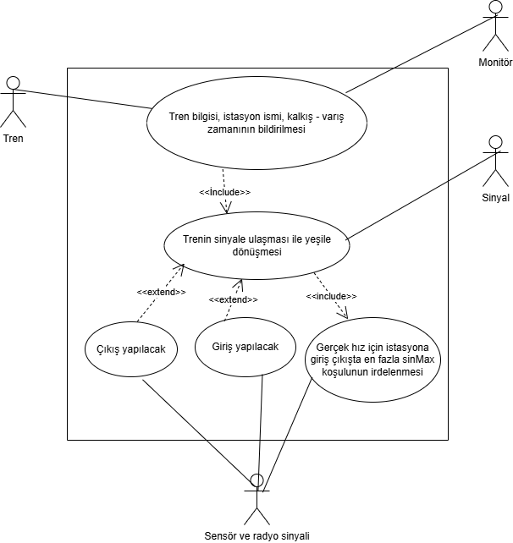

**Alternatif Use-Case Diagramı:**